**BIOPSIA DE NARIZ**

|  |  |  |
| --- | --- | --- |
| **POSICIÓN DEL PACIENTE** | **MESA QUIRÚRGICA** | **ACCESORIOS DE MESA/ SEGURIDAD** |
| * Posición de semifowler * Brazos pegados al cuerpo * Rodete bajo la nuca para fijar la cabeza * Almohadas para hueco poplíteo y talones | * Alm * Mobilis * Diamond | * Cintas de sujeción |

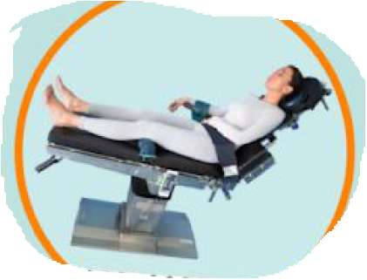

**APARATAJE:**

* Torre ORL
* Fotóforo
* Bisturí eléctrico*
* Aspirador*

**COBERTURA:**

* Cubre mesa pequeño

**MATERIAL SUELTO:**

* Rinoscopio
* 2 depresores
* Pinza de biopsia de cavun
* Pinza de disección de bayoneta
* Bacinilla

**CAJAS:**

* /

**MATERIAL FUNGIBLE:**

|  |  |
| --- | --- |
| * Batas* * Guantes estériles * Gasas y Compresas * Goma de aspiración* * Yankauer estrecho * Bote de AP | * Tetracaína * Lentinas * Xilocaína * Vaselina * Merocel * Carpule |

**INSTRUMENTAL**